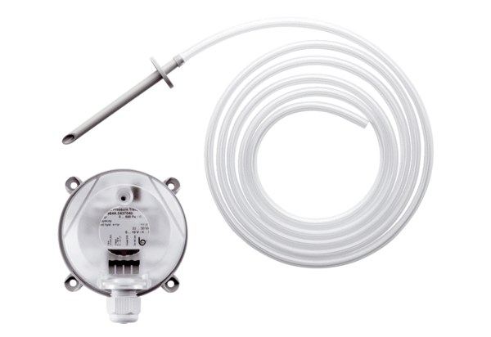Differencia nyomás átalakító DS 500Csomagolási egység: 1 darabVálaszték: C
Termékszám: 0157.0118Gyártó: MAICO

